全国2012年1月高等教育自学考试

高等数学（一）试题

课程代码:00020
一、单项选择题（本大题共5小题，每小题2分，共10分）
在每小题列出的四个备选项中只有一个是符合题目要求的，请将其代码填写在题后的括号内。错选、多选或未选均无分。
1.下列函数中为奇函数的是（ ）
A. B.
C. D.
2.当时，下列变量为无穷小量的是（ ）
A. B.ln x
C.x sin D.
3.设函数f (x)=则f (x)在点x=0处（ ）
A.左导数存在，右导数不存在 B.左导数不存在，右导数存在
C.左、右导数都存在 D.左、右导数都不存在
4.曲线y=在x=1处的切线方程为（ ）
A.x-3y-4=0 B.x-3y+4=0
C.x+3y-2=0 D.x+3y+2=0
5.函数f (x)=x²+1在区间[1,2]上满足拉格朗日中值公式的中值=（ ）
A.1 B.
C. D.
二、填空题（本大题共10小题，每小题3分，共30分）
请在每小题的空格中填上正确答案。错填、不填均无分。
6.函数f (x)=的定义域为_________.
7.设函数f (x)=在点x=0处连续，则a=_________.
8.微分d(e⁻²+tan)=_________.
9.设某商品的需求函数为Q=16-4p，则价格p=3时的需求弹性为_________.
10.函数f (x)=x-2cos x在区间[0,]上的最小值是_________.
11.曲线y=的铅直渐近线为_________.
12.无穷限反常积分=_________.
13.微分方程xy′-2y=0的通解是_________.
14.已知函数f (x)连续，若(x)=xf (t)dt，则′(x)=_________.
15.设函数z=sin(xy²)，则全微分dz=_________.
三、计算题（一）（本大题共5小题，每小题5分，共25分）
16.求数列极限
17.设函数f (x)=arctan x-ln(x+)，求导数f′(1).
18.求极限.
19.求不定积分.
20.设z=z(x，y)是由方程xz+y²+e^{z}=e所确定的隐函数，求偏导数.
四、计算题（二）（本大题共3小题，每小题7分，共21分)
21.确定常数a,b的值，使得点(1,)为曲线y=的拐点.
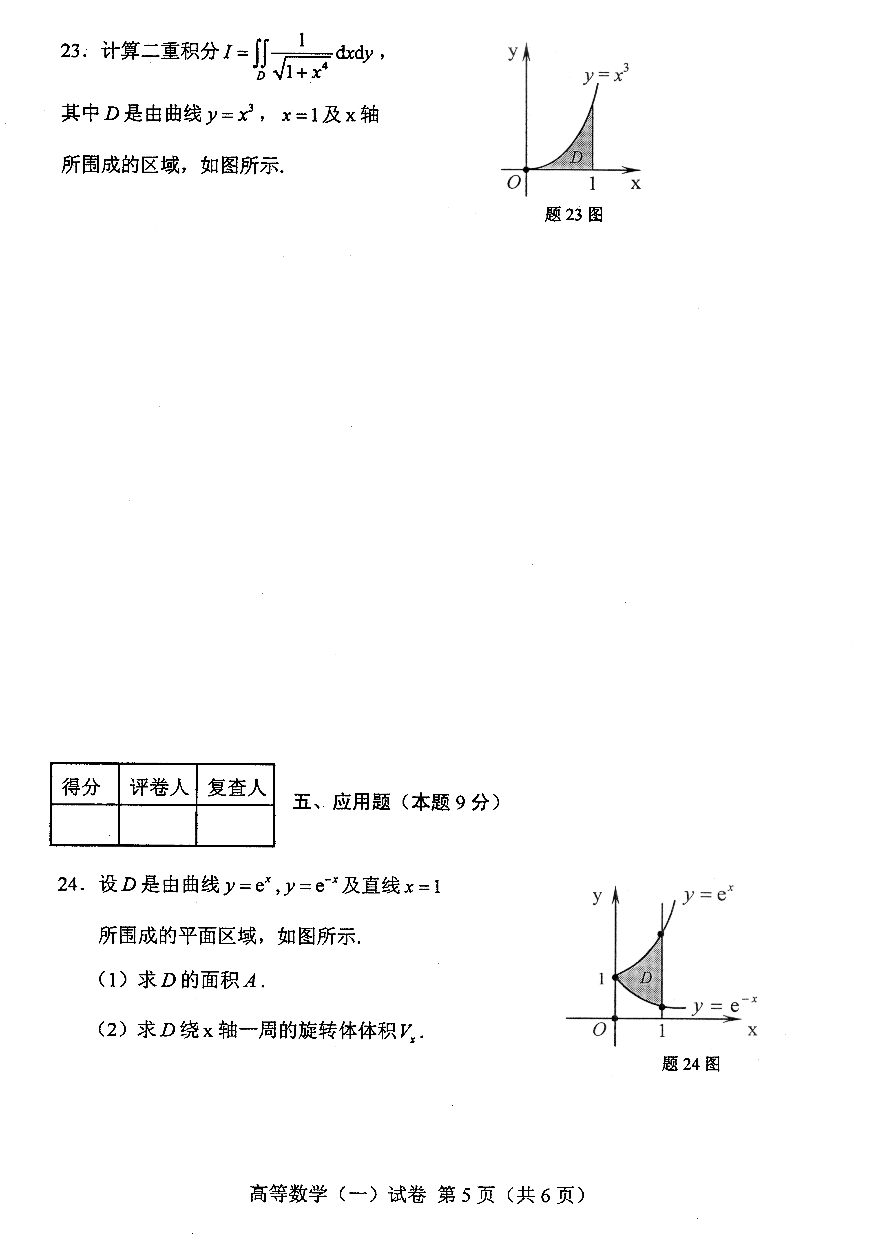
22.计算定积分I=
23.计算二重积分I=dxdy，其中D是由曲线y=x³，
x=l及x轴所围成的区域，如图所示.
五、应用题（本题9分）
24.设D是由曲线y=e^{x}，y=e^{-x}及直线x=l所围成的平面区域，
如图所示.
(1)求D的面积A.
(2)求D绕x轴一周的旋转体体积V_{x}.

六、证明题（本题5分）
25.证明：当x>0时，e^{2x}>1+2x.

